Белорусский государственный технологический университет

Факультет информационных технологий

Кафедра программной инженерии

 Лабораторная работа 12

По дисциплине «Конструирование программного обеспечения»

На тему «Формальные языки и формальные грамматики, порождающие их»

Выполнил:

Студент 1 курса 9 группы

Ермоленко Станислав Андреевич

Преподаватель: Панченко О.Л.

2024, Минск

**ВАРИАНТ 6**

G ({0, 1, 2, 3, 4, 5, 6, 7}, {S, T, F}, P, S)

S → T

T → F | TF

F → 0 | 1 | 2 | 3 | 4 | 5 | 6 | 7

1. S –> T –> TF –> T1 –> F1 –> 71

2. T –> TF –> TFF –> TF0 –> T50 –> F50 –> 350

3. F –> 5

S →* 470, S→* 71, T →* 350, F →* 5

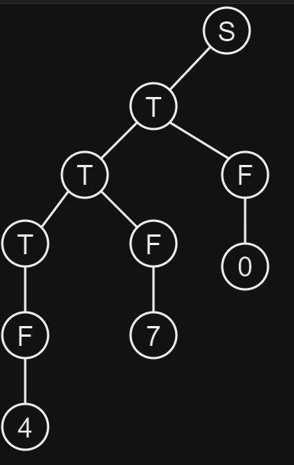 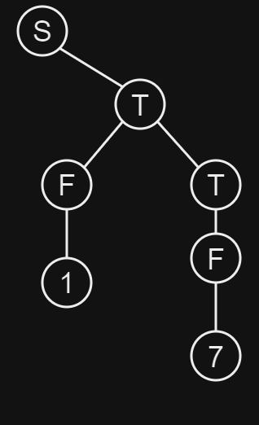

Левосторонний Правосторонний

Грамматика типа 2 (контекстно-свободная).